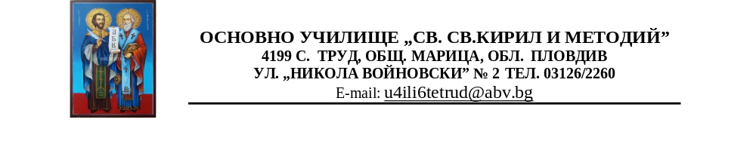
УТВЪРЖДАВАМ:…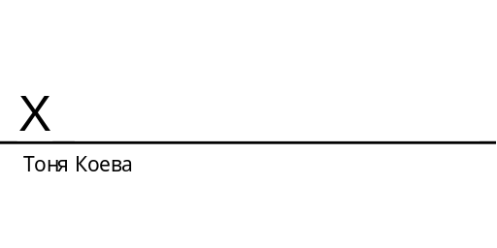……………..................
ТОНЯ КОЕВА
Директор на ОУ „Св. Св. Кирил и Методий“ – с. Труд

Д Н Е В Е Н Р Е Ж И М
за учебната 2026/2027 година

1.През учебната 2025/2026 година обучението в училището се осъществява в дневна форма на обучение, едносменен режим.

2.Учебните занятия започват в 8:00 часа и завършват съгласно седмичното разписание:
Час | I - II клас | III - IV клас | V - VII клас
1 | 8:00 – 8:35 | 8:00 – 8:40 | 8:00 – 8:40
2 | 8:50 – 9:25 | 8:50 – 9:30 | 8:50 – 9:30
3 | 9:55 – 10:30 | 9:55 – 10:35 | 9:55 – 10:35
4 | 10:45 – 11:20 | 10:45 – 11:25 | 10:45 – 11:25
5 | 11:35 – 12:10 | 11:35 – 12:15 | 11:35 – 12:15
6 |  | 12:25 – 13:05 | 12:25 – 13:05
7 |  |  | 13:15 - 13:55
• Начало на учебните занятия: 8.00 часа
• Продължителност на учебните часове: I –II клас – 35 мин.
III – IV клас - 40 мин.
V – VII клас – 40 мин.
3.Храненето на учениците се осъществява през голямото междучасие, както следва:
• I-II клас – 9.25 – 9.55 часа
• III – IV клас – 9.30 – 9.55 часа
• V – VIIклас – 9.30 – 9.55 часа

4.Обедното хранене на учениците от I – IV клас, обучаващи се на целодневен режим се осъществява в кът за хранене в периода от 12.10 часа до 13.30 часа в присъствието на учителите.

5.Седмичното разписание на групите ЦДО /I-IV клас/ се осъществява, както следва:
•Организиран отдих и физическа активност – 2 часа
•Самоподготовка – 2 часа
•Занимания по интереси – 2 часа

6.Продължителност на работното време:
• Педагогически и непедагогически персонал: 8 часа
-Педагогическите специалисти се явяват в училището 15 минути преди началото на първия им за деня учебен час, а дежурните учители – 20 минути преди първия час в съответната смяна.
•Директор:8.00 – 16.30 часа , обедна почивка 13.00 – 13.30 ч.
•Заместник-директор УД - 8.00 -16.30 часа , обедна почивка 13.00-13.30 ч.
•ЗАС - 8.00 – 16.30 часа, обедна почивка 13.00 – 13.30 ч.
•непедагогически персонал – огняр:
-Отоплителен сезон: 6.00 – 14.30 часа, обедна почивка 11.30-12-00 часа
-Неотоплителен сезон: 7.00 –15.30 часа, обедна почивка 11.30-12.00 часа
•Непедагогически персонал - хигиенист -7:00 – 15:00 часа
•Непедагогически персонал - хигиенист – 10:30 – 18:30 часа
Основно училище “Св. Св. Кирил и Методий”- с. Труд
4199 с. Труд, общ. Марица. Тел: 03126/2260,
ул.“Никола Войновски” 2 е-mail: u4ili6tetrud@abv.bg

УТВЪРЖДАВАМ:
ТОНЯ КОЕВА
Директор на ОУ“ Св.Св. Кирил и Методий“ – село Труд

Д Н Е В Е Н Р Е Ж И М НА УЧЕНИЦИ СЪС СОП
за учебната 2026/2027 година

1.През учебната 2025/ 2026 година обучението в училището се осъществява в дневна форма на обучение, едносменен режим.

2.Учебните занятия започват в 8:00 часа и завършват съгласно седмичното разписание:
Час | I-II клас | III-IV клас | V-VII клас
1 | 8:00 – 8:35 | 8:00 – 8:40 | 8:00 – 8:40
2 | 8:50 – 9:25 | 8:50 – 9:30 | 8:50 – 9:30
3 | 9:55 – 10:30 | 9:55 – 10:35 | 9:55 – 10:35
4 | 10:45 – 11:20 | 10:45 – 11:25 | 10:45 – 11:25
5 | 11:35 – 12:10 | 11:35 – 12:15 | 11:35 – 12:15
6 |  | 12:25 – 13:05 | 12:25 – 13:05
7 |  |  | 13:15 - 13:55
Начало на учебните занятия: 8.00 часа
Продължителност на учебните часове: I –II клас – 35 мин.
III – IV клас - 40 мин.
V – VII клас – 40 мин.
3.Храненето на учениците се осъществява през голямото междучасие, както следва:
I-II клас – 9.25 – 9.55 часа
III – IV клас – 9.30 – 9.55 часа
V – VIIклас – 9.30 – 9.55 часа

4.Обедното хранене на учениците от I – IV клас , обучаващи се на целодневен режим , се осъществява в кът за хранене в периода от 12.10 часа до 13.30 часа в присъствието на учителите.

5.Седмичното разписание на групите ЦДО /I-IV клас/ се осъществява както следва:
Организиран отдих и физическа активност – 2 часа
Самоподготовка – 2 часа
Занимания по интереси – 2 часа

6.Продължителност на работното време на педагогическия и непедагогическия персонал: 8 часа
Педагогическите специалисти се явяват в училището 15 минути преди началото на първия им за деня учебен час, а дежурните учители – 20 минути преди първия час в съответната смяна.
Работно време на :
-Директор:8.00 – 16.30 часа , обедна почивка 13.00 – 13.30 ч.
-Заместник- директор УД- 8.00 -16.30 часа , обедна почивка 13.00-13.30 ч.
-ЗАС - 8.00 – 16.30 часа , обедна почивка 13.00 – 13.30 ч.
-непедагогически персонал – огняр:
Отоплителен сезон: 6.00 – 14.30 часа, обедна почивка 11.30-12-00 часа
Неотоплителен сезон: 7.00 –15.30 часа, обедна почивка 11.30-12.00 часа
- непедагогически персонал - хигиенист -7.00 – 15.00 часа
- непедагогически персонал - хигиенист – 10.30 – 18.30 часа

